**LÉČIVÉ ROSTLINY**

**Vyrábějí se z nich léky nebo bylinné čaje**

Mezi léčivé rostliny patří:

* **Lípa srdčitá (dřevina, strom)**
* **Bez černý (keř)**
* **Růže šípková (keř)**
* **Heřmánek pravý (bylina)**
* **Kopřiva dvoudomá (bylina)**
* **Měsíček lékařský (bylina)**
* **Jitrocel kopinatý (bylina)**

**LÉČIVÉ ROSLINY, KTERÉ SE NAUČ POZNÁVAT!**

[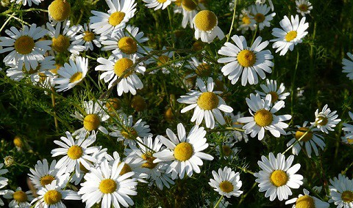](https://www.google.cz/url?sa=i&url=https%3A%2F%2Fwww.mojemedicina.cz%2Fpruvodce-pacienta%2Fzivotni-styl%2Fbylinky-ve-vasi-lekarnicce%2Fhermanek-pravy-uklidni-rymu-kasel-i-zazivani.html&psig=AOvVaw3QewtvxWYY5DO_PptSUCKX&ust=1584086920750000&source=images&cd=vfe&ved=0CAIQjRxqFwoTCICVv-a9lOgCFQAAAAAdAAAAABAD) [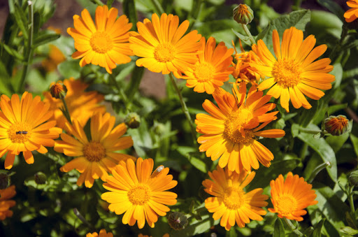](https://www.google.cz/url?sa=i&url=http%3A%2F%2Fwww.pharmapoint.cz%2Fherbar%2Fmesicek-lekarsky%2F&psig=AOvVaw0E5C0qaO3F-yVGNGH8ZB8o&ust=1584087079189000&source=images&cd=vfe&ved=0CAIQjRxqFwoTCLC_krS-lOgCFQAAAAAdAAAAABAD)

**Heřmánek pravý Měsíček lékařský**

[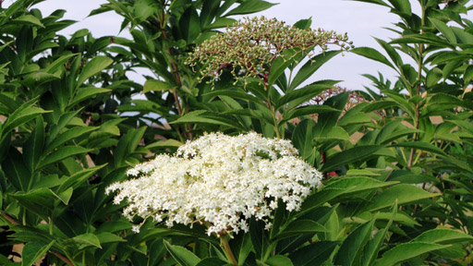](https://www.google.cz/url?sa=i&url=https%3A%2F%2Fwww.ceskatelevize.cz%2Fporady%2F10744345634-kouzelne-bylinky%2F7669-bylinky%2F23393-cerny-bez%2F&psig=AOvVaw3uUL7WbJTyHAmXhYeeV8JB&ust=1584087184256000&source=images&cd=vfe&ved=0CAIQjRxqFwoTCNi_uua-lOgCFQAAAAAdAAAAABAJ)[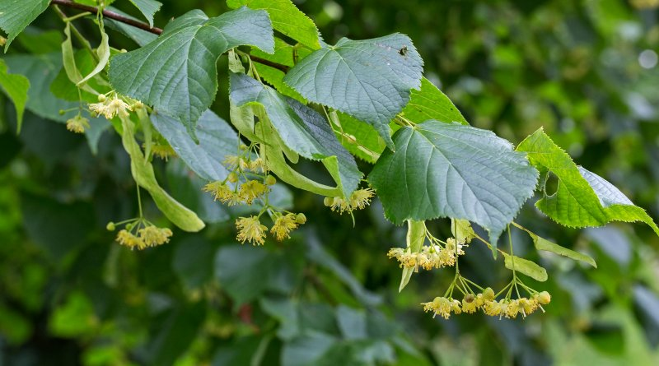](https://www.google.cz/url?sa=i&url=https%3A%2F%2Fwww.chrudimka.cz%2Fserial-stare-a-pamatne-stromy-chrudimska-iv-lipa-srdcita&psig=AOvVaw1QP0yVF7R1AyUCH9X6FRCF&ust=1584087281970000&source=images&cd=vfe&ved=0CAIQjRxqFwoTCODz_5O_lOgCFQAAAAAdAAAAABAD)

**Bez černý Lípa srdčitá**

[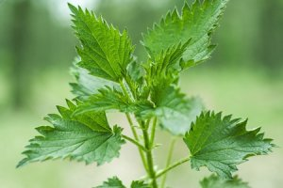](https://www.google.cz/url?sa=i&url=https%3A%2F%2Fwww.salviaparadise.cz%2Fherbar-rostlin-kopriva-dvoudoma-c-736_1008.html&psig=AOvVaw3gSZnQoXXzPkpmvTMBba3F&ust=1584087372781000&source=images&cd=vfe&ved=0CAIQjRxqFwoTCODUmsa_lOgCFQAAAAAdAAAAABAD)[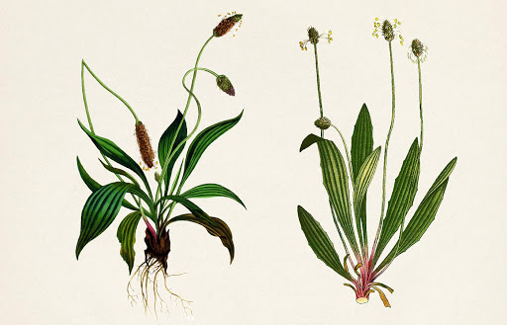](https://www.google.cz/url?sa=i&url=http%3A%2F%2Fwww.herbalista.cz%2Fbylinky%2Fjitrocel-kopinaty-plantago-lanceolata%2F&psig=AOvVaw1id5dTh251byumbJrK5CLI&ust=1584087451712000&source=images&cd=vfe&ved=0CAIQjRxqFwoTCKidoeO_lOgCFQAAAAAdAAAAABAD)

**Kopřiva dvoudomá Jitrocel kopinatý**